## **Centro Universitário UNATEC- Barro Preto**

**Curso Superior em Análise e Desenvolvimento de Sistemas**

**tuário Digital**

|  |  |
| --- | --- |
|  |  |
|  |  |
|  |  |
|  |  |
|  |  |

Emiliano Eloi

Fernanda Ingrid

Marlon Félix

Mauro Alves

Pollyana Vaz

Rafael Oliveira de Almeida

Vilmar Bispo

Belo Horizonte, 2012

**Índice**

1. **Introdução** 3
   1. Propósito do Documento de Requisitos 3
   2. Público Alvo 3
   3. Definições 3
2. **Descrição Geral do Produto** 3
   1. Perspectiva do Produto 4
   2. Situação Atual 4
   3. Objetivos do Produto 4
   4. Benefícios do Projeto 4
   5. Escopo 5
   6. Características do usuário 5
3. **Requisitos Específicos** 5
   1. Requisitos Funcionais 6
   2. Requisitos não Funcionais 7
   3. Regras de Negócio 8

**Anexos** 9

Fluxo Principal 10

Acesso ao Sistema 11

Acesso do Administrador 12

Acesso Médico 13

Acesso Paciente 14

1. **Introdução**

**1.1. Propósito do Documento de Requisitos**

Aqui estará presente uma descrição detalhada das funções do Prontuário Digital, de suas interfaces e do comportamento esperado do sistema. Este documento fornecerá as informações necessárias para o projeto e implementação do Prontuário.

* 1. **Público Alvo**

Este documento destina-se aos desenvolvedores do sistema e corpo docente incluídos no processo de avaliação do desenvolvimento do Prontuário Digital.

* 1. **Definições e Abreviações**

PostgreSQL – Sistema Gerenciador de Banco de Dados.

CRM – Conselho Regional de Medicina.

1. **Descrição Geral do Produto**

Nosso sistema tem o objetivo de facilitar a rotina de atendimentos médicos e visa à segurança de pacientes. Possui informações necessárias para a segurança da saúde do doente ou acidentado.

O Prontuário Digital tem como objetivo acesso aos dados da saúde do hospitalizado por alguma ocorrência, ele guardará informações relevantes para o atendimento.

Com o acesso ao Prontuário Digital do paciente temos a “história” da sua saúde, de forma que informações como alergias, últimas internações, doenças crônicas, tolerância a medicamentos ficam de fácil acesso para o médico.

**2.1. Perspectiva do Produto**

Busca a acessibilidade ao histórico de saúde do usuário envolvendo médicos e pacientes uma vez que o Prontuário Digital facilita o diagnóstico e análise da saúde do paciente.

**2.2 Situação Atual**

Atualmente o atendimento urgente em hospitais é ainda precário. Com o acesso aos dados através do Prontuário Digital será mais fácil atender pacientes em situações de emergência.

Nosso sistema está na fase de levantamento de requisitos e geração de documentação do software.

**2.3. Objetivos do Produto**

A ideia do Prontuário Digital vem sendo adotada atualmente, vários hospitais e clínicas de atendimento já utilizam dessa ferramenta para melhoria no atendimento.

Nosso Prontuário Digital tem como objetivo centralizar todas as informações médicas de um paciente e permitir o acompanhamento por qualquer médico.

**2.4. Benefícios do Projeto**

As vantagens de utilização do Prontuário Digital são definidas tanto para médicos quanto para usuários, pois possibilita manter um histórico médico atualizado e permite a análise de exames de pacientes feitos em épocas diferentes.

**2.5. Escopo**

O prontuário digital disponibiliza o histórico de saúde do paciente bem como datas de cirurgias, vacinação, internações, preenchimento de doenças hereditárias, alergias e doenças crônicas.

No Prontuário Digital o médico cadastrado terá acesso aos dados do paciente para validar seus dados de saúde, cadastrar receitas, exames e cirurgias.

**2.6 Características do usuário**

|  |  |  |
| --- | --- | --- |
| **Nº** | **Ator** | **Definição e Privilégio de Acesso e Segurança** |
|  | Administrador | Usuário responsável por administrar o cadastramento de médicos e pacientes. |
|  | Médico | Usuário cadastrado com a identificação do CRM. |
|  | Paciente | Usuário final do sistema que preenche seu histórico de saúde. |

1. **Requisitos Específicos**
   1. **Requisitos Funcionais**

**RF. 001 - Tela de autenticação**

O sistema deverá possuir uma tela de login para validação do usuário.

**RF. 002 – Validação de acesso**

Após o login o sistema deve validar se o acesso provém de um paciente ou de um médico.

**RF. 003 – Menus do Sistema**

O sistema deve dispor de menu com opções específicas para a entrada de dados para cada tipo de usuário (médico/paciente).

**RF. 004 – Emissão de relatórios**

O sistema deverá possuir opção para impressão de prontuários

**CAMPOS DE PESQUISA**

**RF. 005 – Pesquisa de Prontuário**

O médico poderá pesquisar pelo prontuário de um paciente utilizando código do paciente ou CPF.

**RF. 006 – Pesquisa de médicos**

Na tela de consulta será possível o paciente buscar médico pelo número do CRM ou especialidades.

**Rotina de Validação de dados informados no prontuário**

**RF. 007 – Solicitação de validação de dados informados**

Na tela de prontuário do paciente, deve haver opção para enviar pra um determinado médico validar as informações.

**RF. 008 – Validação de dados informados**

Na tela principal dos médicos, deve aparece as solicitações de validações pendentes de prontuários.

* 1. **Requisitos Não Funcionais**

**RNF. 001 –Ordenação das informações**

Ao buscar o histórico o sistema deve ter as opções de ordenação dos resultados mostrados na tela, como por exemplo, por ano da consulta, por número de receitas prescritas.

**RNF. 002 – Banco de dados a ser utilizado**

## O banco de dados utilizado deve ser o PostgreSQL.

**RNF. 003 – Linguagem utilizada para desenvolvimento**

## A linguagem de programação utilizada para implementação deve ser Java Web.

**RNF. 004 – Acessibilidade**

O sistema deve ter a opção de aumentar a fonte para pessoas que possuem necessidades especiais.

**3.3 Regras de Negócio**

**RN. 001 - Utilização de menores de idade**

O menor de idade somente poderá utilizar o sistema mediante vínculo com CPF de algum responsável previamente cadastrado no sistema.

**RN. 002–Validação CPF**

Nos campos de CPF, o sistema deve validar o mesmo.

**RN. 003–Validação de informações**

Todo histórico de saúde do paciente deve ser validado por um médico

**RN. 004–Cadastro médico**

Somente poderá se cadastrar no sistema médicos que possuem CRM válido.

**RN. 005–Preenchimento de informações do paciente**

O paciente não pode preencher informações de responsabilidade médica (receitas médicas e dados sobre diagnósticos).

Dentro da tela de cadastro do paciente/médico os campos abaixo, devem ser obrigatórios, não permitindo o cadastro sem o preenchimento de todos:

PACIENTE: nome completo, telefone, CPF, RG, endereço, sexo, idade, sexo, cor, ocupação, naturalidade, escolaridade, estado civil, contato mais próximo.

MEDICO: nome completo, telefone, CPF, RG, endereço, CRM, especialidade.

O Prontuário Digital estará disponível na web. Para utilização do site do Prontuário será necessário acesso a internet e login e senha.

**Anexos**

**Diagrama de Atividades**

**Fluxo Principal**

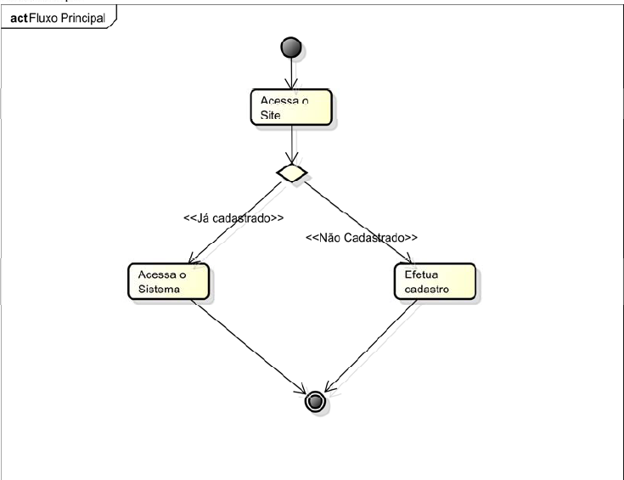

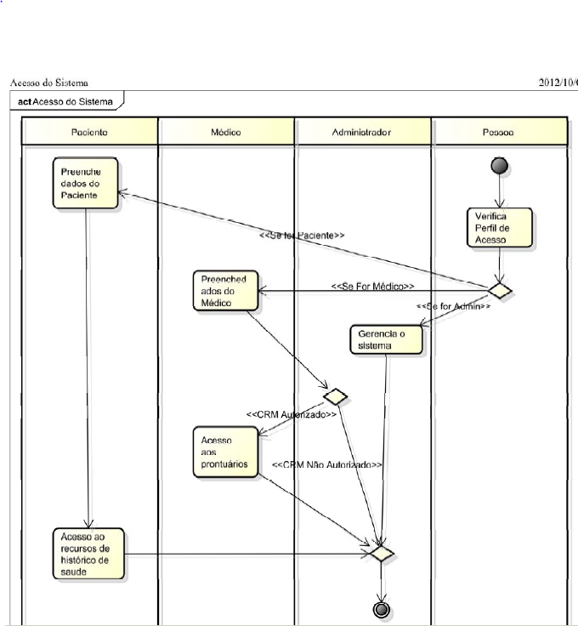**Acesso ao Sistema**

**Acesso do Administrador**

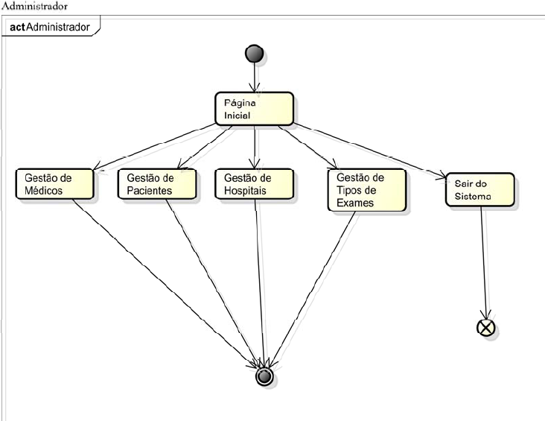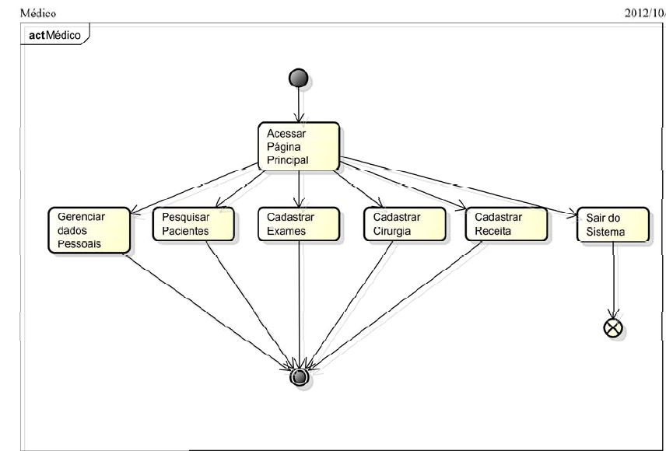 **Acesso do Médico**

**Acesso do Paciente**

